加 急

上海市食品药品安全委员会办公室文件

沪食药安办〔2025〕4号

上海市食品药品安全委员会办公室
关于加强本市暑期、汛期食品安全工作的通知

市食药安委各成员单位，各区食药安办：
近日，国务院食安办下发《关于加强暑期、汛期食品安全工作的通知》（食安办函〔2025〕34号，见附件），请各单位在全面落实通知精神的同时，结合本市台风、汛期期间高温、高湿的天气情况，切实做好当前食品安全工作。现就有关事项通知如下：
一是督促企业落实主体责任。督促食品生产经营企业严格落实“日管控、周排查、月调度”制度，加强对生产经营场所等方面的风险隐患排查，确保食品原料、设施设备等符合生产经营要求。二是聚焦重点加强日常监管。针对本市消费量大的食品及暑期流行的冷饮、烧烤等食品加大监管力度,加强饮用水水质和食源性疾病监测。三是严厉打击违法违规行为。对发现的问题线索依法开展处置，严厉打击生产经营受潮变质、受污水浸泡的食品等违法违规行为。涉嫌违法犯罪的，要及时移送司法机关。四是加强舆情引导与应急值守。及时发布暑期、汛期食品安全消费提示，引导人民群众增强食品安全意识。同时加强食品安全舆情监测，严格落实食品安全应急预案要求，遇重大情况第一时间报告并及时开展处置。
各单位、各部门要切实提高政治站位，以“时时放心不下”的责任感，迅速部署落实本通知要求，将暑期、汛期食品安全工作抓实抓细。

附件：国务院食安办关于加强暑期、汛期食品安全工作的通知

上海市食品药品安全委员会办公室
2025年8月3日
（此件公开发布）

附件
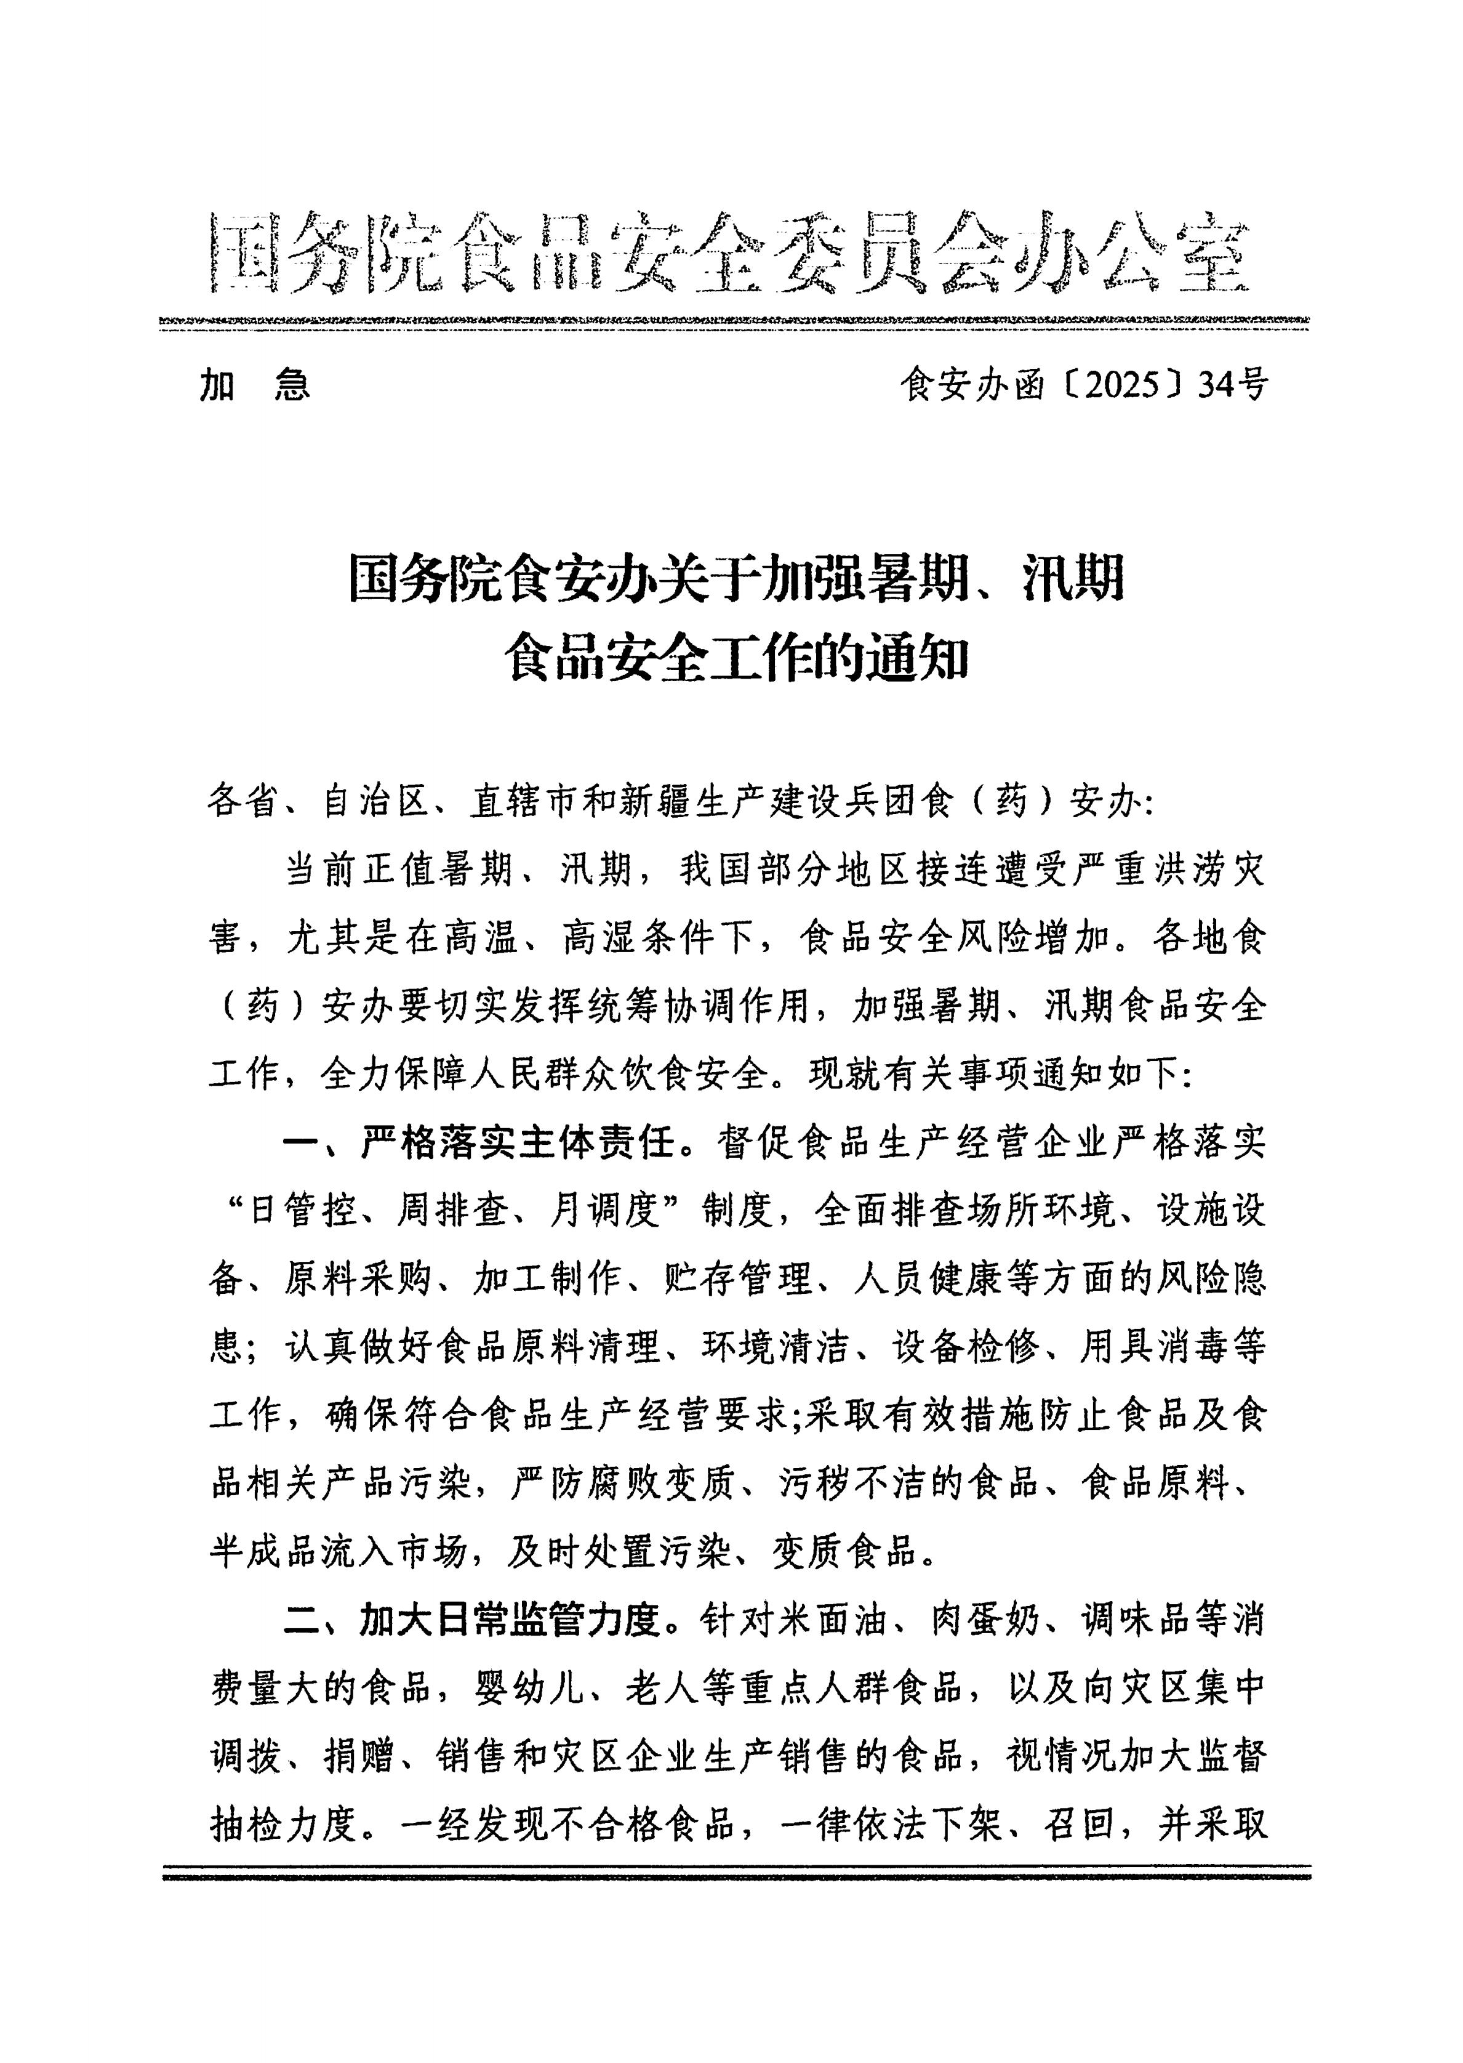
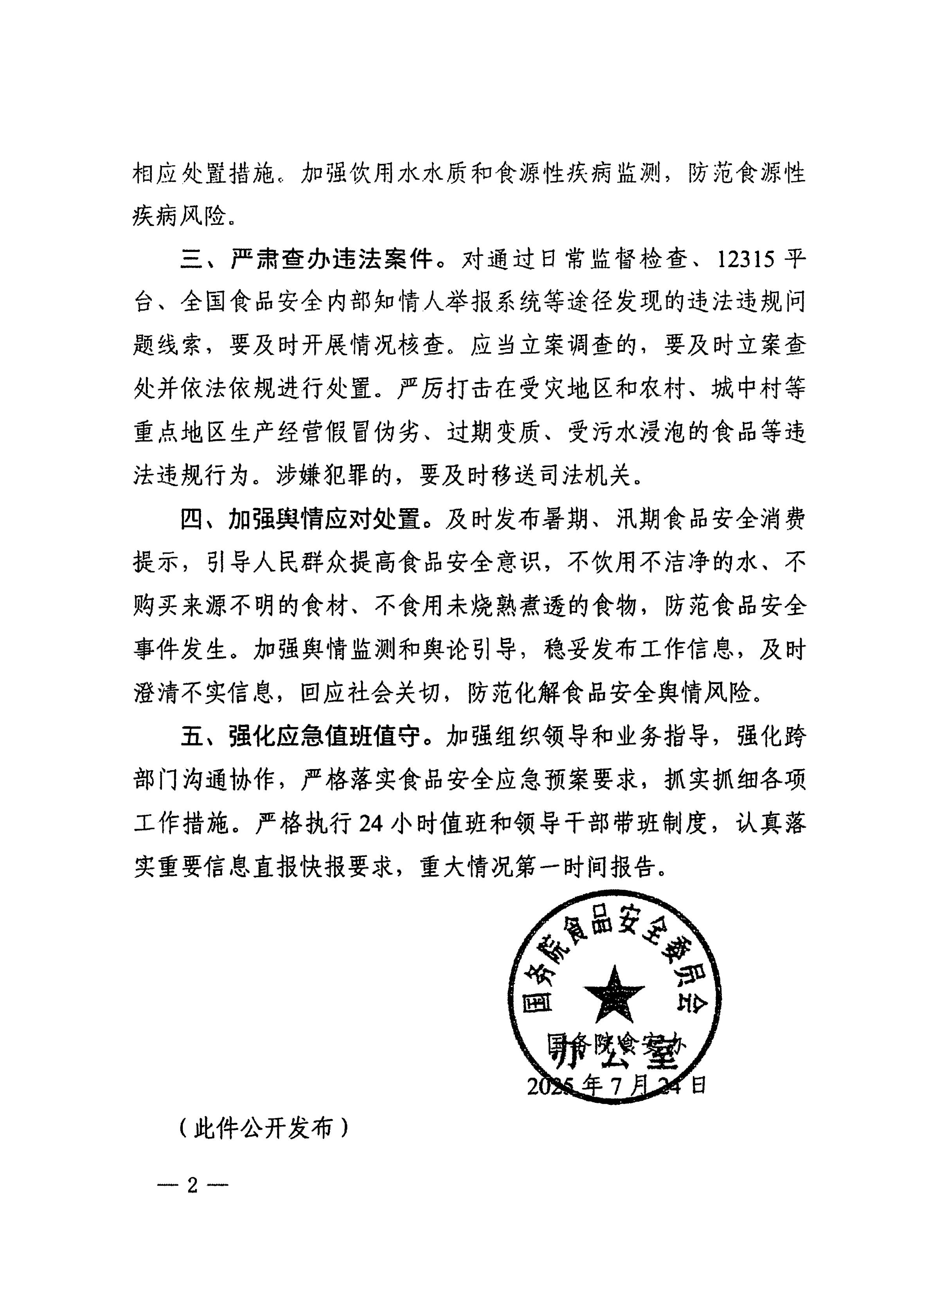

上海市食品药品安全委员会办公室 2025年8月4日印发

